ORIGINES : Sandra Laronde, Red Sky
Exploration / Perception
VF1
CONTINUUM HISTORIQUE :
ATC 8.4

Elle, il ou iel explore les éléments clés corps, énergie, temps, espace et interrelation ainsi que les principes esthétiques contraste et équilibre en lien avec les idées générées par le thème.
CYCLE INTERMÉDIAIRE 8e

ATTENTES ET
CONTENUS
D’APPRENTISSAGE

Consultez le programme-cadre en Éducation artistique – Danse

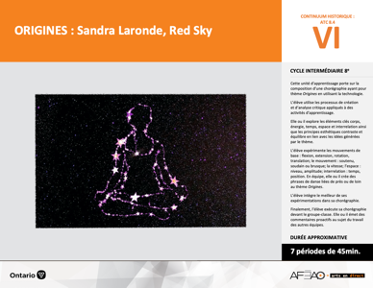

Version intégrale
ORIGINES : Sandra Laronde, Red Sky
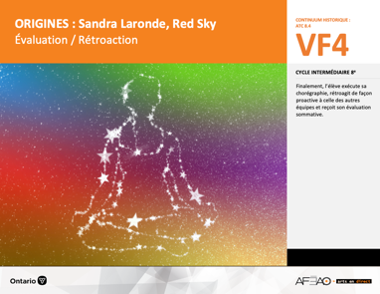
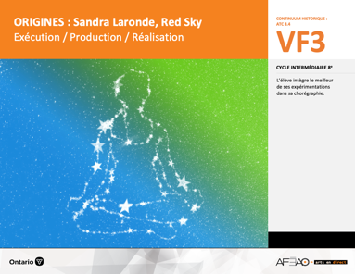
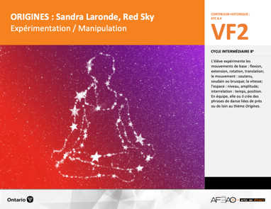
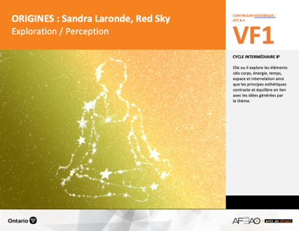
- ORIGINES_VI_Lexique
- ORIGINES_VF2_Annexe1
- ORIGINES_VF3_Annexe2
- ORIGINES_VF4_Annexe3
- ORIGINES_VF4_Annexe4
- ORIGINES_VF2_Vidéo6
- ORIGINES_VI_Lexique
- ORIGINES_VF2_Annexe1
- ORIGINES_VF3_Annexe2
- ORIGINES_VF2_Vidéo6

- ORIGINES_VI_Lexique
- ORIGINES_VF2_Annexe1
- ORIGINES_VF2_Vidéo6
- ORIGINES_VI_Fiche
- ORIGINES_VI_Ligne
- ORIGINES_VI_Lexique
- ORIGINES_VI_Preunite
- ORIGINES_VF1_Video1
- ORIGINES_VF1_Video2
- ORIGINES_VF1_Video3
- ORIGINES_VF1_Video4
- ORIGINES_VF1_Video5
Danse
8e
Documents d’accompagnement

C1.1, C1.3
C2.1, C2.2, C2.3
C3.1, C3.4

VF1
Exploration / Perception
VF4
Évaluation / Rétroaction

VF3
Exécution / Production / Réalisation

VF2
Expérimentation / Manipulation

Table des matières
ÉQUIPE DE TRAVAIL

Conceptualisation
Louise Conway
Lise B. L. Goulet
Andrew MacNaughton
Artina Voz

Rédaction
Stéphanie Charrette
Louise Conway
Andrew MacNaughton

Validation
Stéphanie Charette

Révisions pédagogique
et linguistique
Lise B. L. Goulet

Provenance des « images »
WIKIMÉDIA, Pixabay.com

Crédits photographiques
Libres de droits d’auteurs

Mise en page
Anne Lizotte

- Description
- Liste des attentes et contenus
- Danse - 8e année
- Tableau des fondements théoriques à l’étude
- Danse - 8e année
- Déroulement
- Exploration / Perception

VF2 : Expéri / Mani
VF4 : Éva / Rétro

VF1 : Explo / Percep

Version intégrale (VI)
VF3 : Exé / Prod / Réa

- Description

Cette unité d’apprentissage porte sur la composition d’une chorégraphie ayant pour thème Origines en utilisant la technologie. L’élève utilise les processus de création et d’analyse critique appliqués à des activités d’apprentissage. Elle, il ou iel explore les éléments clés corps, énergie, temps, espace et interrelation ainsi que les principes esthétiques contraste et équilibre en lien avec les idées générées par le thème. L’élève expérimente les mouvements de base : flexion, extension, rotation, translation; le mouvement : soutenu, soudain ou brusque; la vitesse; l’espace : niveau, amplitude; interrelation : temps, position. En équipe, elle, il ou iel crée des phrases de danse liées de près ou de loin au thème Origines. L’élève intègre le meilleur de ses expérimentations dans sa chorégraphie. Finalement, l’élève exécute sa chorégraphie devant le groupe-classe. Elle, il ou iel émet des commentaires proactifs au sujet du travail des autres équipes.

Description de chaque étape du déroulement VF (fragmentée)
VF1 : Exploration / Perception
Elle, il ou iel explore les éléments clés corps, énergie, temps, espace et interrelation ainsi que les principes esthétiques contraste et équilibre en lien avec les idées générées par le thème.

VF2 : Expéri / Mani
VF4 : Éva / Rétro

VF1 : Explo / Percep

Version intégrale (VI)
VF3 : Exé / Prod / Réa

- Liste des attentes et contenus
À la fin de la l’année, l’élève doit pouvoir :
DANSE
Attente :
- C1. produire diverses compositions de danse en appliquant les fondements à l’étude et en suivant le processus de création artistique.
- C2. communiquer son analyse et son appréciation de diverses productions de danse en utilisant les termes justes et le processus d’analyse critique.
- C3. expliquer la dimension sociale et culturelle de la danse ainsi que les fondements à l’étude dans diverses productions de danse d’hier et d’aujourd’hui, provenant d’ici et d’ailleurs.

CONTENUS D’APPRENTISSAGE
Pour satisfaire aux attentes, l’élève doit pouvoir :
Production et expression
- C1.1 recourir au processus de création artistique pour réaliser diverses compositions de danse.
- C1.3 présenter une composition de danse en utilisant la technologie (p. ex., projecteurs, clavier électronique, caméra vidéo) pour faire passer
un message ou l’accentuer.

Analyse et appréciation
- C2.1 recourir au processus d’analyse critique pour analyser et apprécier diverses productions de danse.
- C2.2 analyser, à l’aide des fondements à l’étude, plusieurs formes de représentation en danse (p. ex., en danse moderne, interpréter le message
à partir des pas, des costumes, du décor et du rôle des danseuses et danseurs).
- C2.3 exprimer de différentes façons (p. ex., oralement, par écrit, avec une œuvre musicale) son appréciation d’un spectacle de danse en établissant
des liens entre les thèmes explorés et des préoccupations sociales (p. ex., pauvreté, environnement).

Connaissance et compréhension
- C3.1 décrire comment la technologie peut être utilisée dans une production de danse (p. ex., appuyer un thème, capter l’intérêt de l’auditoire,
isoler une action).
- C3.4 comparer divers indices socioculturels […] relevés dans les œuvres étudiées.

VF2 : Expéri / Mani
VF4 : Éva / Rétro

VF1 : Explo / Percep

Version intégrale (VI)
VF3 : Exé / Prod / Réa

- Tableau des fondements théoriques à l’étude

DANSE
FONDEMENTS À L’ÉTUDE 8E ANNÉE

Éléments clés
Corps |  | Énergie |  | Temps |  | Espace |  | Interrelation
•  •  •  • | parties du corps  mouvements de base  actions de base  articulations des parties du corps | • | qualité du  mouvement | •  • | pulsation  vitesse du  mouvement | •  •  •  • | direction  niveau  amplitude  trajectoire | •  •  •  •  • | en fonction du temps  en fonction du rôle  formation  action spatiale  position
Principe esthétique |  | Principe esthétique |  |  |  | Forme de représentation  et technique
•  •  •  •  • | contraste  rythme  variété  équilibre  unité | •  •  •  •  •  •  •  •  • | farandole, ronde, marche  phrase de danse  danse créative  danse folklorique  danse de cour  danse sociale  danse classique  danse moderne  danse contemporaine |  |  | •  •  • | techniques corporelles de base  échauffement  techniques d’interprétation

VF2 : Expéri / Mani
VF4 : Éva / Rétro

VF1 : Explo / Percep

Version intégrale (VI)
VF3 : Exé / Prod / Réa

- Déroulement
Exploration / Perception

Préambule générique à toutes les unités d’apprentissage (voir ORIGINES_VI_Preunite).

Matériel, outil, équipement
- Prévoyez utiliser le TBI ou l’écran et le projecteur.
- Déplacez les tables et les chaises selon les besoins.
- Affichez le tableau des mots clés (voir ORIGINES_VI_Lexique).

Enseignante / Enseignant
- Présentez l’artiste d’inspiration (voir : ORIGINES_VI_Fiche) et la ligne de temps pour comprendre le contexte de création (voir : ORIGINES_VI_Ligne). Animez une discussion sur les enjeux autochtone et les tendances artistiques.
- Présentez les extraits vidéo de la production Trace dirigée et conceptualisée par Sandra Laronde, interprété par le groupe Red Sky Performance
(voir : ORIGINES_VF1_Video1, ORIGINES_VF1_Video2 et ORIGINES_VF1_Video3).
- Animez une discussion d’analyse critiques avec le groupe-classe en lien avec les extrais vidéos qui viennent d’être visionnée. Au besoin,
regarder les vidéos entre chaque étape du processus d’analyse critique.
  - Réaction initiale : invitez les élèves à exprimer leurs premières impressions de la chorégraphie (p. ex., À quoi les mouvements te font-ils penser?; Quelles émotions ressens-tu en regardant cette chorégraphie?; Quelles questions te viennent en tête en regardant ces extraits?; Quels liens avec ton vécus surgissent en visionnant les vidéos?);
  - Description : invitez les élèves à décrire ce qu’ils ont vu dans la chorégraphie en utilisant les mots de vocabulaire du langage de la danse préalablement acquis (p. ex., les parties du corps les plus utilisées par les danseurs, le nombre de danseurs, la qualité du mouvement, la vitesse de certains mouvements, l’utilisation des niveaux dans l’exécution de la chorégraphie, l’interrelation entre les danseurs en fonction de leur position). Amenez les élèves à remarquer qu’il y a beaucoup d’éléments clés mis en contraste les uns avec les autres dans la chorégraphie (p. ex., un mouvement brusque suivi d’un mouvement soutenu, des mouvements rapides alors que la musique est composée des rythmes lents). Amenez également les élèves à décrire comment la technologie est utilisée dans la production de danse.

VF2 : Expéri / Mani
VF4 : Éva / Rétro

VF1 : Explo / Percep

Version intégrale (VI)
VF3 : Exé / Prod / Réa

  - Analyse : questionnez les élèves au sujet des éléments clés et principes exploités en lien avec l’intention ou les intentions artistiques potentielles de l’artiste (p. ex., Que représente le mot Traces pour toi, pourquoi?; Qu’est-ce qui retient ton attention sur les plans des éléments clés et des principes esthétiques en lien avec le mot Traces?; Quelles émotions la troupe Red Sky cherche-t-elle à faire ressentir selon toi et par quels moyens du langage de la danse?; Qu’est-ce qu’il y a de particulier avec l’extrait de l’œuvre d’inspiration comparativement à d’autres chorégraphies?; Quels liens peux-tu faire entre ce qui est présentés sur le plan techniques dans Traces et le thème à l’étude Origines?).

Élève
- Partage avec le groupe-classe les aspects de la vidéo que tu trouves particulièrement intéressants et répond aux questions de ton enseignante ou de ton enseignant pour analyser brièvement l’œuvre.
- Partage ta réaction initiale en créant des liens avec ton vécu, la description en utilisant la terminologie du langage de la danse et l’analyse en créant des liens symboliques entre Traces et les moyens exploités qui appartiennent au langage de la danse (p. ex., éléments clés, principes esthétiques, techniques).

Enseignante / Enseignant
- Guidez un exercice d’échauffements simple afin de préparer le corps des élèves à bouger sans se blesser et surtout pour rendre les articulations fluides. Répétez chaque mouvement entre 8 et 16 fois. N’importe quelle musique d’ambiance calme ou lente pourrait être utilisée
(voir : ORIGINES_VF1_Video4).
  - Exécutez des mouvements de tête de droite à gauche avec le cou comme lorsqu’on fait « non », puis de haut en bas comme lorsqu’on fait « oui ». Balancez la tête de gauche à droite (comme une cloche qui sonne), puis effectuer des demi-cercles avec le cou de droite à gauche.
  - Élevez et abaissez les épaules, puis faire des cercles vers l’arrière et vers l’avant avec les épaules.
  - Exécutez de grands cercles avec les bras; d’abord vers l’arrière, puis vers l’avant, finalement en alternance comme lorsqu’on nage sur le ventre et sur le dos.
  - Positionnez les pieds en 2e position de ballet (espacer les pieds environ de la largeur des épaules et tourner les pieds en dehors : orteils vers l’extérieur, talons vers l’intérieur) et exécutez des flexions de genoux jusqu’à ce que les mains touchent le sol, puis allonger les jambes en élevant les bras et le regard vers le plafond.
  - Positionnez les pieds en position parallèle à la largeur des épaules. Arrondissez le dos comme un chat en fléchissant légèrement les genoux. Maintenez cette position quelques secondes puis allongez les genoux, le dos, les bras et le cou comme lorsqu’on s’étire le matin.

Élève
- Exécute les exercices d’échauffements en concentrant sur la flexibilité et fluidité des mouvements.

VF2 : Expéri / Mani
VF4 : Éva / Rétro

VF1 : Explo / Percep

Version intégrale (VI)
VF3 : Exé / Prod / Réa

Enseignante / Enseignant
- Animez une activité d’improvisation ayant pour objectif de faire explorer l’élément clé corps en alternant des mouvements base de flexion, extension et rotation ainsi que le principe esthétique contraste (voir : ORIGINES_VF1_Video5).
  - Invitez les élèves à s’éparpiller dans l’espace-classe. Indiquez qu’ils ferment les yeux pendant que la vidéo joue afin de familiariser avec la mélodie et de visualiser des mouvements.
  - Redémarrez la musique et encouragez les élèves improviser des mouvements en lien avec le thème Origines mais aussi à se laisser emporter par la musique : incitez les élèves à se laisser guider par le principe esthétique de contraste dans leur improvisation.
  - Invitez les élèves à ne pas se soucier de la technique; l’objectif de cette improvisation est d’explorer principalement le principe esthétique contraste et les éléments clés à l’étude (voir : ORIGINES_VI_Lexique). Les contrastes peuvent se retrouver dans leur propre séquence improvisée de mouvements, toutefois les élèves peuvent également improviser des mouvements en contraste avec ceux de leurs pairs.
  - Invitez les élèves à rester conscient de leur position par rapport aux autres élèves tout au long de l’improvisation.
- Animez une courte discussion de réflexion sur l’activité que les élèves viennent de vivre en leur demandant de partager des mots liés aux émotions ou aux idées qui leur sont venues en tête pendant l’activité et qui ont motivé consciemment ou inconsciemment les pas, séquences de pas et mouvements (p. ex., liberté, connexion, plaisir, légèreté, sentiment d’appartenance).

Élève
- Réalise l’exercice d’improvisation en visionnant et en te concentrant sur le thème Origines.
- Partage ton expérience de l’improvisation en lien avec la musique : les décisions que tu as prises consciemment.
- Essaie de préciser ce que la musique et ta concentration sur le thème t’a inspiré naturellement, spontanément de faire en matière de pas, séquence de pas et mouvements.

VF2 : Expéri / Mani
VF4 : Éva / Rétro

VF1 : Explo / Percep

Version intégrale (VI)
VF3 : Exé / Prod / Réa

DOCUMENTS D’ACCOMPAGNEMENT

- ORIGINES_VI_Fiche
- ORIGINES_VI_Ligne
- ORIGINES_VI_Lexique
- ORIGINES_VI_Preunite
- ORIGINES_VF1_Video1
- ORIGINES_VF1_Video2
- ORIGINES_VF1_Video3
- ORIGINES_VF1_Video4
- ORIGINES_VF1_Video5

